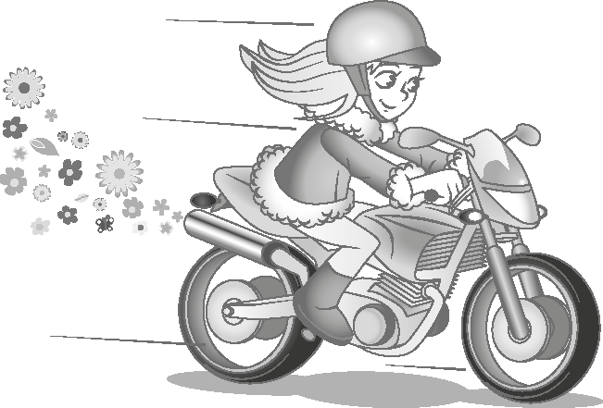**1.** **Lê** o texto com atenção.

**Português • 1.o ano • Avaliação 1.o período**

**Nome:** _______________________________________________________________________________ Data: ____/____/_____

Classificação**:** _________________O(A) Professor(a) ___________________O(A) Enc. de Educação ___________________

A Camila vai à cidade de mota. Levou o capacete e o colete de pele. Ela vai cedo. Lá, comeu pão mole. O pão levou doce de melão. Uma delícia!

**2.** **Assinala** com **X** as opções que completam as frases de acordo com o texto.

**2.1** A Camila vai

à vila. à mata. à cidade.

**2.2** Ela levou

o cadeado e a capa. o capacete e o colete. o apito e a mala.

**2.3** Na cidade comeu

pão. meloa. tomate.

**3.** Observa as imagens e **completa** com as sílabas que faltam. **Copia** as palavras.

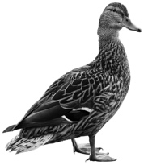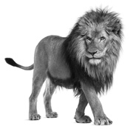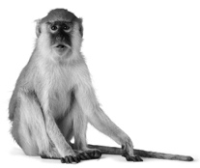

|  |  |
| --- | --- |
| pa |  |

|  |  |  |
| --- | --- | --- |
|  | ca | co |

|  |  |
| --- | --- |
| le |  |

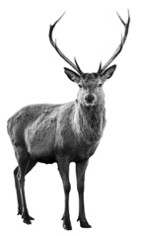 ____________________ ____________________ ____________________

|  |  |  |
| --- | --- | --- |
| vi |  | la |

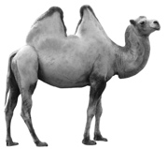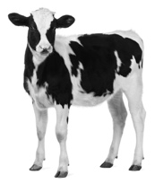

|  |  |  |
| --- | --- | --- |
| ca | me |  |

|  |  |  |
| --- | --- | --- |
| ve | a |  |

____________________ ____________________ ____________________

**4.** Ordena as palavras e **forma** uma frase. **Escreve-a**.

mata. O camaleão na vive

______________________________________________________________________

**5.** **Lê** as legendas. **Pinta** as imagens onde pronuncias o som da letra **d.**

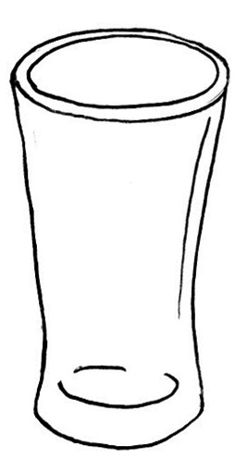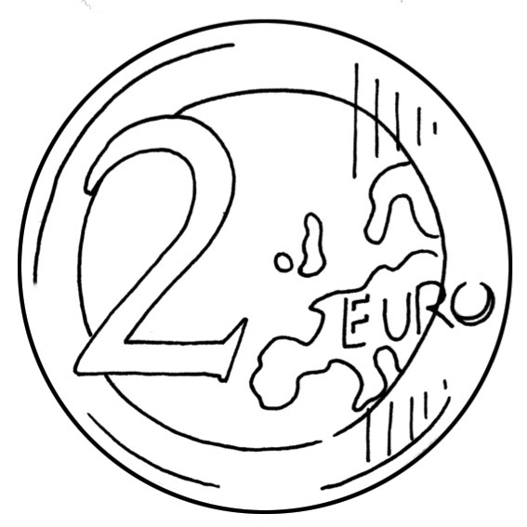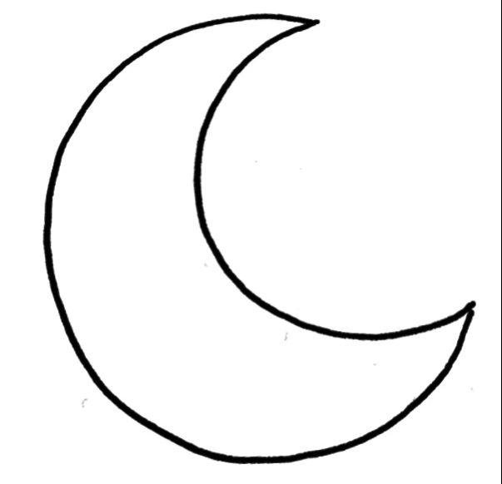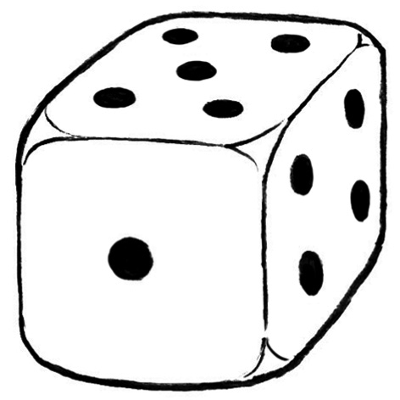

moeda lua dado copo

**6. Liga** formando frases. **Copia** as frases.

A dedada vai à vila.

A Cecília é peludo.

O meu cão é do dedo do Paulo.

______________________________________________________________________

______________________________________________________________________

______________________________________________________________________

**7. Pinta** com a mesma cor as palavras iguais.

capa

moeda

cama

colete

cama

colete

capa

moeda

**8. Observa** as imagens. **Assinala** com **X** as palavras que correspondem às imagens.

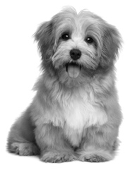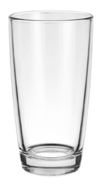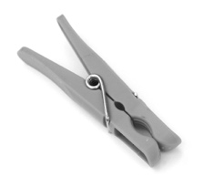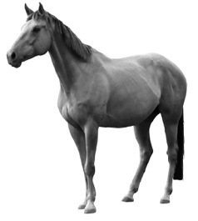

vela mola camelo cão

copo cola cavalo veado

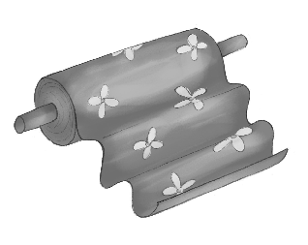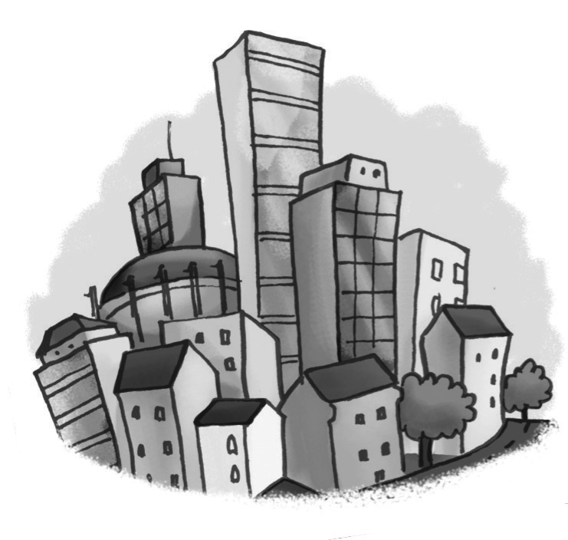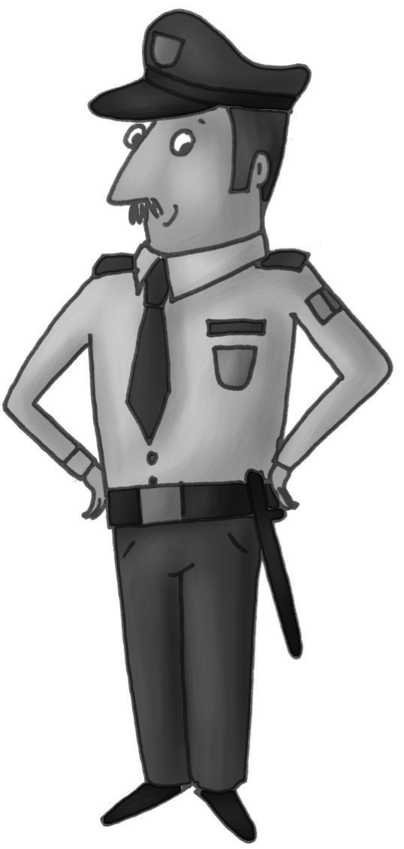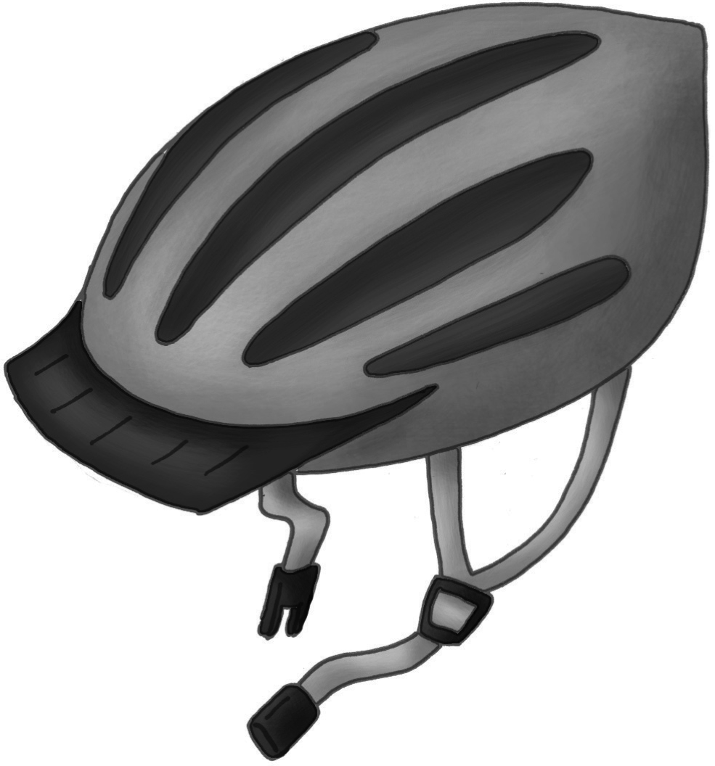**9. Legenda** as imagens**.**

________________ ________________ ________________ ________________

**10.** Ordena as sílabas e **forma** palavras. **Liga-as** às imagens.

________________ ________________ ________________ ________________

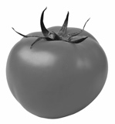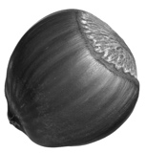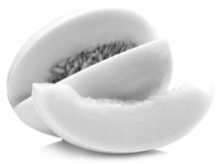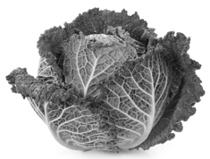

**11. Pinta** o que corresponde à sílaba que tem o som da letra **v**.

avião viola vela cavalo vila

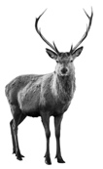**12. Responde** de acordo com a imagem. **Coloca** o sinal de pontuação adequado no final das tuas respostas.

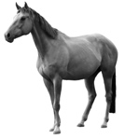

É o veado ou a vitela? É o cavalo ou o camelo?

É __________________ É ____________________

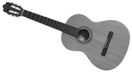

É a viola? É a luva?

Sim, é a ____________ Não, é a ______________

**13. Copia** as palavras de acordo com as indicações.

veado viola camaleão Paulo tulipa Adélia  
vela dália moeda pato papoila Otília

|  |  |  |  |
| --- | --- | --- | --- |
| pessoas | animais | plantas | objetos |
|  |  |  |  |
|  |  |  |  |
|  |  |  |  |

**14. Copia** as frases de acordo com a imagem.

O Damião toca viola.

A Cidália vai de avião.

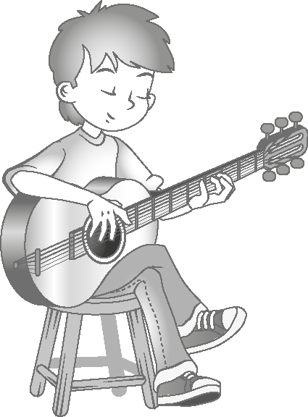

____________________________________________

____________________________________________

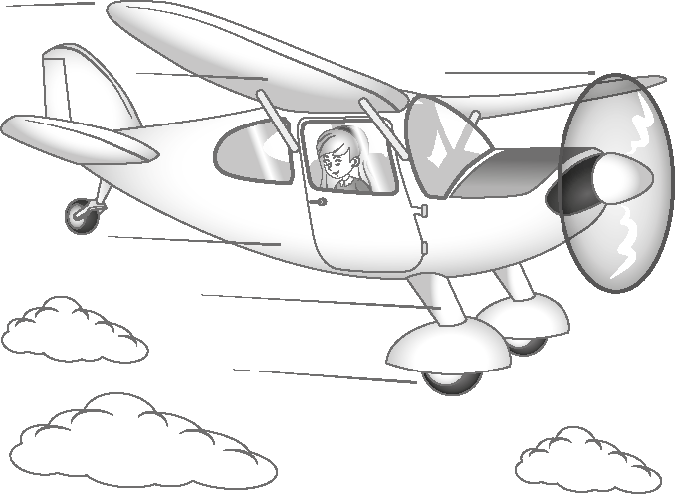 ____________________________________________

____________________________________________

**15. Observa** a imagem. **Escreve** uma frase.

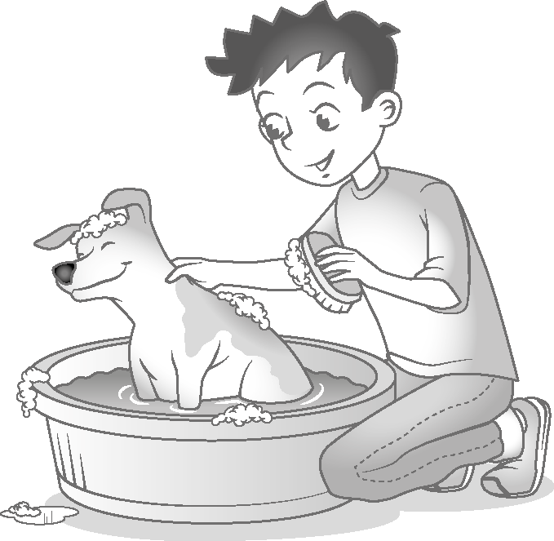

_________________________________________

_________________________________________

**2.**

**2.1** A Camila vai à cidade.

X

**2.2** Ela levou o capacete e o colete.

X

X

**2.3** Na cidade comeu pão.

**3.** pa**to**; **ma**caco; le**ão**; vi**te**la; vea**do**; came**lo**

**4.** O camaleão vive na mata.

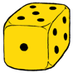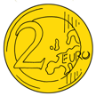**5.**

**6.** A dedada • • vai à vila.

A Cecília • • é peludo.

O meu cão • • é do dedo do Paulo.

**7.**

capa

moeda

cama

colete

cama

colete

capa

moeda

**8.**

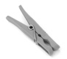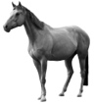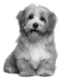

vela mola camelo cão

X

X

copo cola cavalo veado

X

X

**9.**



cidade polícia capacete tecido

**10.** couve melão tomate avelã

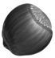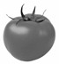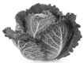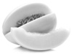

**11.** avião viola vela cavalo vila

**12.** É o veado. É o cavalo.

Sim, é a viola. Não, é a vela.

**13.**

|  |  |  |  |
| --- | --- | --- | --- |
| pessoas | animais | plantas | objetos |
| Otília | veado | tulipa | viola |
| Paulo | camaleão | dália | vela |
| Adélia | pato | papoila | moeda |

**14.**

O Damião toca viola.



A Cidália vai de avião.

**15.** Sugestão de resposta:

O Paulo lava o cão.